# Programação e pensamento computacional

Processo de pensamento envolvido na expressão de soluções em passos computacionais ou algoritmos que podem ser implementados no computador.

A solução encontrada tem que ser resolvível tanto por uma maquina quanto por um ser humano.

## Baseia em quatro pilares:

### Decomposição :

Dividir o problema em problemas menores para ficar mais fácil de resolver.

### Reconhecimento de padrões

Identificar comportamentos em que se repetem

### Abstração

Parte de um comportamento específico para um pensamento generalista.

### Design de algoritmos

Ensinar a maquina a resolver um problema, após resolver é sempre bom refinar a resolução.

## Habilidades complementares

### Raciocínio lógico

Uma forma de raciocínio estruturado, que permite encontrar a conclusão ou determinar a resolução de um problema.

* Indução – induz que algo acontece a partir de uma observação.
* Dedução – partindo de leis e teorias você deduz uma explicação para um fenômeno, o oposto de indução.
* Abdução – A partir de uma premissa, você soluciona algo

### Aperfeiçoamento

A partir de uma solução, determinar pontos de melhora e refinamento.

Melhorar uso de recursos

* Encontrar uma solução mais eficiente
* Otimizar processos

Melhorar códigos e algoritmos

* Simplificar linhas de código
* Funções bem definidas

# Decomposição

Primeiro passo da resolução de problemas dentro do conceito de pensamento computacional.

Dado um problema complexo, devemos quebra-lo em problemas menores mas fáceis e gerenciáveis.

## 1 Análise

Processo de quebrar e determinar partes menores e gerenciáveis.

## 2 Síntese

Após quebrar, é necessário recombinar os elementos recompondo o problema original de maneira que se tenha sentido.

## Sequencial ou paralelo

Esses problemas menores serão executados por meio de uma ordem ou ao mesmo tempo ? É importante definir o contexto.

# Reconhecimento de padrões

Não identifiquei o que anotar..

# Abstração

Observar um ou mais elementos avaliando características.

Um processo intelectual de isolamento de um objeto da realidade.

Generalizar é tornar algo mais amplo, extenso.

# Algoritmos

Processo de resolução de problemas step by step utilizando instruções.

O que precisa ser feito ?

Qual a ordem de execução ?

Deve ser compreendido pelo homem e pela maquina.

## Desenvolvimento de programa

Sequência de passos com objetivos definido

Execução de tarefas específicas

Conjunto de operações que resultam em uma sucessão finita de ações

## Como construir um algoritmo

Compreensão do problema

Definição dados de entrada

Definir processamento

Definir dados de saída

Utilizar um método de construção

# Lógica de programação

Auxiliam o que é verdadeiro ou não .

Organização e planejamento das instruções assertivas em um algoritmo a fim de viabilizar a implantação de um programa.

## Técnica linear

Modelo tradicional

Execução sequenciada , ordenação de elementos por uma única propriedade.



## Técnica estruturada

Escrita, entendimento, validação, manutenção.

A técnica estruturada permite escolhas, não existe apenas um caminho



## Técnica Modular

Simplificação

Decompor o problema

Verificação do módulo

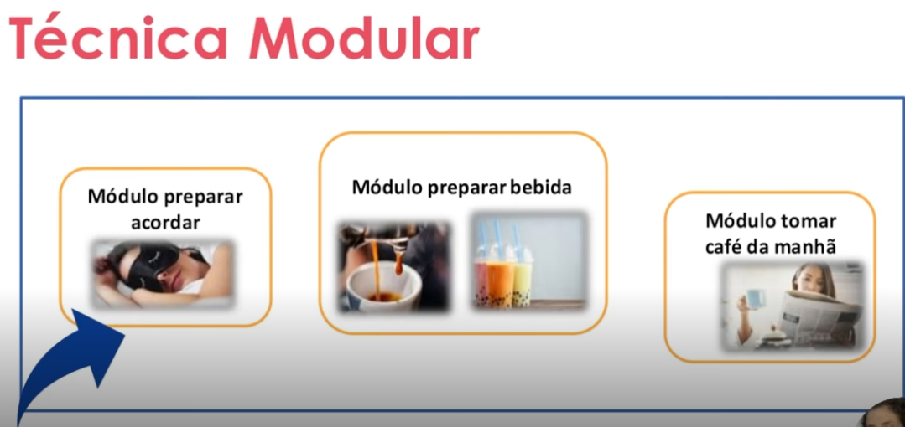

# Fundamentos de algoritmo

A função do computador é processar informações que passamos para ele, essas informações são compostas por dois tipos de conteúdo, são dados e instruções.

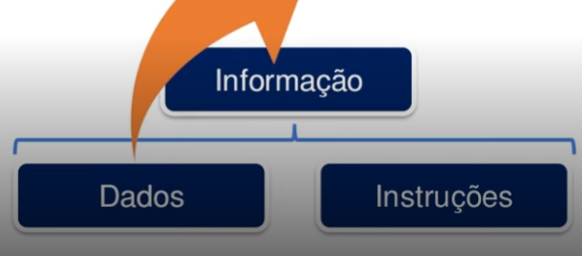

# Características de um programa

## Legibilidade

Facilidade de leitura

Compreensão

## Regibilidade

Facilidade de escrever o código

Simplicidade da escrita

## Confiabilidade

Fazer o que foi programado para fazer

Trata exceções

Compatibilidade entre compiladores

## Custos

Treinamento

Codificação

Compilação

Execução